IMI HEIMEIER Solarkugelhahn Globo Schürze Innengewinde, DN 20

IMI Hydronic Engineering Deutschland

Eigenschaften

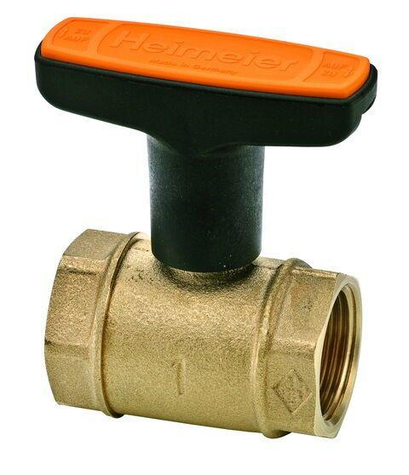

GTIN:

4024052601219

HAN:

0645-03.000

Ausführung

gerade

Nenndruckstufe

PN 16

Werkstoff

Messing

Werkstoff Dichtung

Ethylen-Propylen-Dien-Kautschuk (EPDM), Polytetrafluorethylen (PTFE)

Länge (mm)

81,00

Bedienung

Handgriff

Nennweite DN

20,00